Сценарій
театралізованої акція
«Майдан:революція цінностей»
(для 1-11кл.)
Автор:Касьян Олена Дмитрівна,педагог-організатор
Переяславської ЗОШ І-ІІІ ст.№5 Київської обл.
Мета: з метою утвердження в Україні ідеалів свободи і демократії, збереження та донесення до школярів об’єктивної інформації про доленосні події в Україні початку XXI століття, а також віддання належної шани патріотизму й мужності громадян, які восени 2004 року та у листопаді 2013 року - лютому 2014 року постали на захист демократичних цінностей, прав і свобод людини і громадянина, національних інтересів нашої держави та її європейського вибору.
Меседж: «Свободу не спинити!» (С.Бендера)
Місце проведення: біля пам’ятного знаку Героям Небесної Сотні
Дата проведення: п’ятниця,20 листопада 2020р.,в межах проведення Дня Гідності і Свободи (21 листопада)
Час проведення: …… год. …….. хв.
Форма проведення:театралізована акція
Оформлення: прапор Козацького Братства Якима Андрушки; державний прапор України з підписами подяки воїнів АТО від 13жовтня 2017 р.; прапор І окремого батальйону Морської піхоти України від 5 грудня 2019р.;плакат «Десять ключів до радісного життя».
Лунає фонограма «Козацькі позивні».
Виходить Промовець1і Промовець2 з державним прапором України.
Промовець1:Козацьке братство Якима Андрушки представляє театралізовану акцію «Майдан:революція цінностей».
Промовець2:День Гідності та Свободи відзначається 21 листопада – у день початку подій, які стали для України історичними: Помаранчевої революції 2004 року та Революції Гідності 2013 року.
Промовець1:Єдиним символом революції Гідності став прапор України. Єдиним духовним помічником – національний гімн.
Звучить мелодія пісні «Разом нас багато» з бек - вокалом
гурту «Гринджоли».
Виходять організатори театралізованої акції
«Майдан:революція цінностей»
Промовець2: Революція Гідності сприяла відродженню цінностей свободи, людської гідності, право обирати свою долю. А російська агресія проти України змусила вільний світ усвідомити мету російського режиму та почати готуватися до опору.
Промовець1:Сьогодні ми вшановуємо пам’ять героїв Майдану та захисників Вітчизни на сході України.
Звучить мелодія пісні «Разом нас багато» з бек-вокалом
гурту «Гринджоли».
Промовець1 і Промовець2 з прапором відходить на задній план,всі інші перегруповуються
Промовець3: Свободу не спинити!Сьогодні, в цей час, ми маємо, як ніколи, проявити свою любов до рідної України. Зараз нашій країні як ніколи потрібно бути єдиною та згуртованою. Наші земляки, яких сьогодні мобілізовано до лав українського війська з честю відвойовують та захищають кордони нашої держави, борються за її єдність та цілісність.
Звучить державний гімн України
Промовець4:Майдан:революція цінностей. Першопричинами Революції Гідності були: протест проти залежності України від Росії, бажання ліквідувати корупційну систему та відкрити можливості для розвитку країни. Чимало людей усвідомлювали, що підкорення України Росії могло означати фізичне знищення і геноцид українського народу, як це було в ХХ столітті.
Промовець5: Майдан:революція цінностей. Громадське зібрання противників режиму отримали назву Євромайдан. Суть Євромайдану полягала навіть не у виборі між Європейським Союзом (ЄС) та Росією, а в обстоюванні людської гідності, громадянських прав та свобод. Відтак події зими 2013–2014 рр. увійшли в історію нашої країни як Революція Гідності.
Промовець6: Майдан:революція цінностей. Події розвивалися дуже швидко. Увечері 21 листопада 2013 року декілька журналістів та громадських активістів вийшли на майдан Незалежності у Києві та поширили в соціальних мережах заклик домагатися підписання Угоди про асоціацію України з Євросоюзом.
Промовець7:Свободу не спинити! Першими до Євромайдану долучилися студенти. Хоча Євромайдан не було заборонено судом, 30 листопада 3013р, о 4-й ранку загони міліції «Беркут» раптово атакували студентів. Загалом було поранено близько 80 осіб. А вже 1грудня на вулиці столиці вийшли від кількасот тисяч до півтора мільйона осіб. Майдан Незалежності став центром мирного опору.
Промовець8: Свободу не спинити! У центрі столиці утворилася подоба Січі. Тут було заборонене спиртне, а ліки та харчі безкоштовно приносили не тільки кияни, а й усі небайдужі українці, доставляли волонтери.
Промовець9: 16 січня 2014 р. більшість у Верховній Раді ухвалила «диктаторські закони»,які обмежували права і обов’язки громадян.
Свободу не спинити! 19 січня, протестуючи проти «диктаторських законів», частина мітингарів рушила до Верховної Ради. Проте вулиця Михайла Грушевського, що вела до парламенту, виявилася заблокованою бійцями «Беркуту» та Внутрішніх військ.
Промовець10: Свободу не спинити! Протистояння на вулиці Грушевського дійшло найбільшого напруження 22 січня 2014року. Того дня бойовими кулями було вбито українця вірменського походження Сергія Нігояна, етнічного білоруса Михайла Жизневського та смертельно поранено Романа Сеника.
Промовець11:Зранку 22 січня у лісі під Києвом зі слідами тортур було знайдено львів’янина Юрія Вербицького — активіста Майдану, якого викрали просто з лікарні, катували й залишили помирати на морозі.
Промовець12: Протягом 18-20 лютого 2014р. загалом загинули 77 євромайданівців, понад 700 зазнали поранень. А за весь час Революції постраждали 3,5 тисяч мирних громадян, більше ста, яких назвали «Небесною сотнею», було вбито або загинули від ран.
Промовець13: Здобутками Революції Гідності стали(вигукують по черзі):
- Відвернення безпосередньої загрози знищення України Росією;
- Відновлення основних громадянських свобод, порушених «диктаторськими законами»;
- Відновлення можливостей для реформування країни;
- Відновлення руху України до Європи;
- Становлення України у світовій громадській думці як держави з власною самобутністю, історією та гідністю;
- Зростання самоповаги, патріотизму та солідарності громадян України.
Промовець14: Дії Росії! У ніч на 27 лютого 2014 р. будівлі парламенту та уряду Криму були захоплені військовими без розпізнавальних знаків, які вивісили над ними прапор Росії.
Промовець15:Дії Росії!1 березня Державна Дума Росії дозволила російському Президенту В.Путіну військову агресію проти України. У відповідь на терор Україна розпочала Антитерористичну операцію (АТО), яка фактично стала Російсько-Українською війною.
Промовець16: Трагічні події в Україні, починаючи з листопада 2013 року, тривожать та не залишають байдужими жодного громадянина країни. Кожному з нас необхідно усвідомити, за що боролися учасники Євромайдану і заради чого пожертвувала своїм життям Небесна сотня та воїни, які загинули і гинуть у боротьбі за свободу, цілісність та єдність держави. Вшануємо їх пам’ять хвилиною мовчання.
Флешмоб «Хвилина мовчання»
Від кожного класу виходить один учасник,тримаючи в руках чи паперового журавля,чи паперового ангела, чи листа Захиснику України,чи оберіг для українського воїна ( проста лялка - мотанка). Один з організаторів тримає каганець.
Учні читають уривок вірша «Я бачив смерть»
поета Володимира Чоботаря
Учень 1: Піднімись, козаче! Помирати рано!
Знаю неможливо, бо смертельна рана,
Учень2: Та тебе чекає вся твоя родина,
За тобою плаче ненька Україна.
Учень3: Піднімайся, чуєш! Доки серце б’ється!
Рана несмертельна. Це тобі здається!
Учень4: Не здавайся, друже ! Не втрачай надії.
Доки кров гаряча твоє серце гріє.
Учень5: Піднімись, козаче, хай ворог здригнеться!
Хай відчує силу яка не здається!
Учень6: Піднімайся, друже, бо час не спинити!
Бо тобі, козаче, є для кого жити!
Є для кого жити, є чому радіти!
Піднімись,козаче!
Учень7: Убиті безмовні! Бог все те бачить:
Як вдова горює, як матінка плаче…
Звучить фонограма «Хвилина мовчання + Пливе кача по Тисині»
у виконанні гурту «Пікардійська Терція»
Проовець17:Свободу не спинити! Ми частинка народу. Без нас, без усіх нас немає ні народу, ні історії. І нам творити нову історію держави, що займе належне місце серед вільних і рівних країн планети.
Звучить мелодія пісні «Разом нас багато» з бек-вокалом
гурту «Гринджоли». Усі виходять

Джерело:
1.Революція Гідності 2013–2014 рр. та агресія Росії проти України : навч.-метод. посіб. / Палій О., Головко В., Черевко О., Янішевський С. ; за заг. ред. П. Полянського. — К. : Київ. ун-т ім. Бориса Грінченка, 2015. — 36 с.
Додатки
1.Покрокова схема складання журавля з паперу

Додаток1
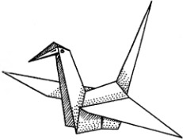
Покрокова схема складання журавля з паперу
Зараз ви дізнаєтеся, як зробити журавлика з паперу. Журавлі з папери не дуже складна фігурка.
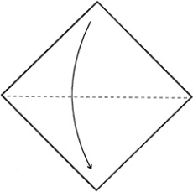
1.Складіть листок по діагоналі.
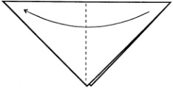
2.Складіть по вертикальній осі.
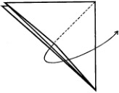
3.Розправте верхній трикутник в квадрат.
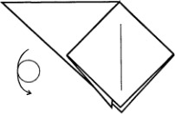
4.Переверніть.
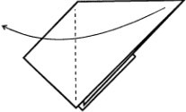
5.Перекиньте трикутник направо.
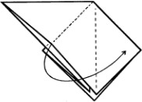
6.Розправте кут в квадрат.
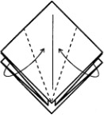
7. Складіть верхній шар бічних куточків до середини.
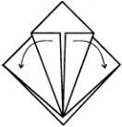
8. Зігніть їх назад.
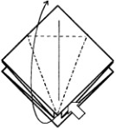
9. Розгорніть верхній шар по лініях перегину вгору.
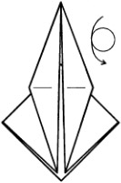
10. Переверніть фігуру.

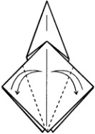
11. Зробіть перегини до середини.
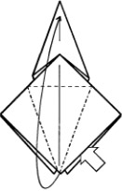
12. Розгорніть верхній шар по лініях перегину вгору.
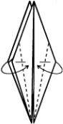
13. Зігніть бічні кути верхнього шару до середини.
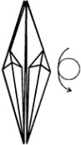
14. Переверніть.
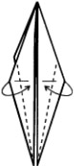
15. Зігніть бічні кути верхнього шару до середини.
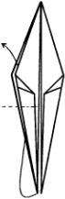
16. Лівий нижній кут зігніть усередину вгору.

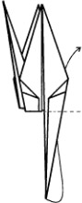
17. Те ж зробіть з правим кутом.
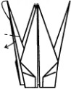
18. Зігніть один з кутів всередину.
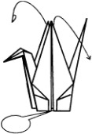
19. Розправте «головку» і «хвіст» журавлика з паперу, розсуньте «крила» і надійти фігурку.

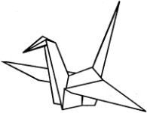

20. Журавлик з паперу готовий. Сподіваємося, що питання про те, як зробити журавлика з паперу у вас відпало.

